Аудит профиля Instagram
(подробный анализ профиля пользователя).
https://www.instagram.com/alyonanosova_travel/

Предлагаю создать личный бренд, для начала перейти на профессиональную панель, т.е. переключить аккаунт на бизнес, включить двухфакторную аутентификацию. Продумать и создать общий стиль ведения и стилистику написания постов, как шапки профиля, так и самих постов. Качественный контент+ экспертные посты. Продумать офферы и периодично подавать клиентам информацию.

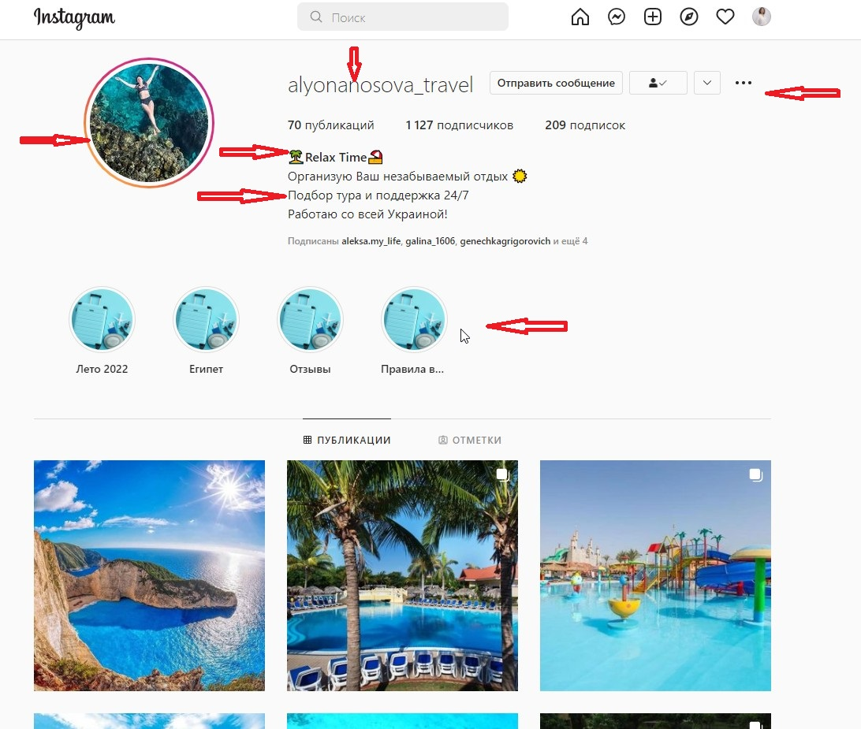

2.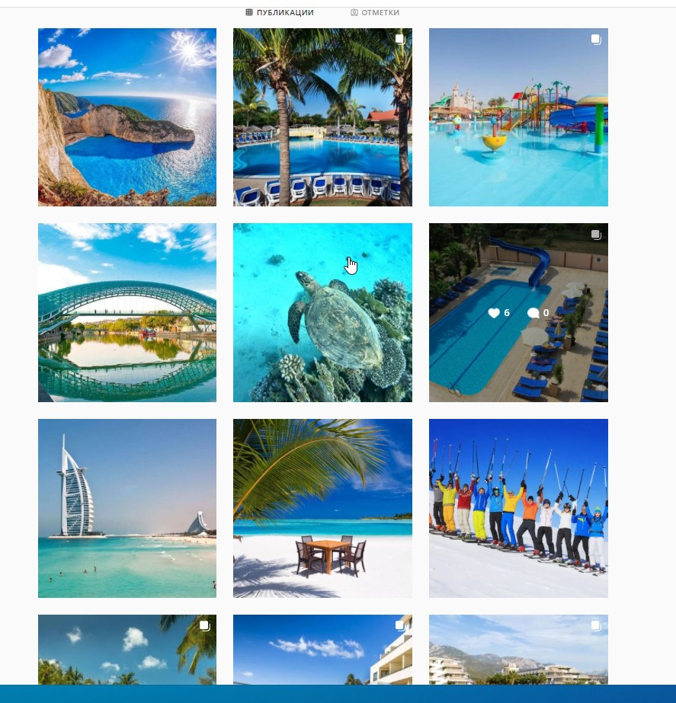

Было проанализировано:
- профиль – шапка (аватарка, описание);
- УТП + призыв к действию
- хайлайтсы (окошки для Актуальных)
- фотоконтент;
- текстовый контент;
- аудитория: пол, возраст, геолокация;

Разбор по пунктам:

- Аватарка-логотип: нечеткое фото, лицо вне зоны видимости, по Аватару непонятно, что рекламируется, то ли тур, то ли купальник, то ли еще что-то … НО не личный бренд.

Необходимо: либо крупным планом ЛИЦО, что вызывает доверие у пользователей и потенциальных заказчиков, либо создать логотип агентства. Обычному пользователю Аватар ни о чем не говорит. Предлагаю развивать личный бренд,-к примеру . поставить свою фотографию для узнаваемости бренда

- Разбор шапки профиля:

- Понятность никнейма и его длина? Ввиду того, что многие уже его знают, можно не изменять, однако никнейм должен быть коротким и запоминающимся, что вызывает запоминание и повышает лояльность к личному бренду;
- название страницы не содержит ключевые слова, по которым клиент может найти страницу бренда, к примеру тур агент, турагентство, путешествия и т.п .
RELAX TIME при поиске не выбивает в турагентствах, туры, путешествия и т.п.
- перечень главных услуг/товаров/для кого бизнес? Каждое заявленное описание должно подтверждаться действиями. Если написано 24/7 поддержка туристов, то Вы должны быть готовы к коммуникации ночью, причем допустимое время ожидания на сообщение не более 15 минут
-УТП (уникально торговое предложение)
Главное отличие Вас от конкурентов? Что у Вас есть такого, чего нет у конкурентов? Чем Вы лучше?
-ссылка на сайт или мульти ссылка, где собраны все контакты, мессенджеры, расписанные услуги (таплинк).
-призыв к действию

- Раздел Актуальные (Хайлайтсы):
Окошки — Актуальных- это как мини путеводитель по странице.
Актуальные выполнены все из одной фотографии, разбегается взгляд, непонятно на чем сфокусировать главное внимание. Нужно выполнить либо однотонно, но выбрать постельные тона, либо создать Хайлайтсы под общий стиль.ведения аккаунта
Вся ли информация, которую необходимо транслировать потенциальным клиентам, отражена здесь?
Предлагаю разбить по таким признакам: отзывы, правила въезда, раннее бронирование, горящие туры, отказные туры и несколько окошек по разным странам

- Общий вид ленты: фото-контент (визуал)
Фотографии не все хорошего качества, нет единого стиля и стилистики, аккаунт оформлен в любительском стиле.
Должна быть уникальность, неповторимость, чтобы создать свой бренд.

Предлагаю создать единый стиль, выбрать тональность, фон и цвет ведения аккаунта, можно использовать 2 цвета, проработать креативы для создания экспертной сетки с целью привлечения новых подписчиков, а также повысить лояльность к бренду и выстроить личный бренд, после чего привести к узнаваемости аккаунта по стилю.

- Текстовый контент:
Проанализировав все посты, можно отметить, что они пишутся по стилистике речи «Объявление в газете».
Предлагаю чередовать туры с экспертной и полезной информацией для туристов.
Не забывать оканчивать написание любого поста призывом к действию: «Для заказа жду в Direct» ❤️
В самом конце обязательно ставятся хештеги, рекомендуется от 5 до 7 штук, желательно периодично их менять., скрытные хештеги работают лучше.
Между каждой информацией должны быть абзацы, плюс МЕМЫ или ЭМОДЗИ ❤️

- Продвижение бизнес-аккаунта.
На данном аккаунте не происходит активного продвижения., анализируя, что нет контактов –это не бизнес аккаунт, а личный. Необходимо перейти на бизнес-аккаунт, подключить двухфакторную аутентификацию в целях безопасности.

Предлагаю использовать алгоритм Инстаграма по размещению публикаций и историй + бесплатные методы продвижения. Также создать автоматические сообщения-ответы, которые сразу будут отображаться потенциальным клиентам при написании Вашему аккаунту сообщения, к примеру:
  - «Здравствуйте! Мы Вам ответим в течение 15 минут».
  - «Благодарим за обращение! Какой вопрос Вас интересует»?

